

**РЕСПУБЛИКА ДАГЕСТАН БУЙНАКСКИЙ РАЙОН МКОУ ВАНАШИНСКАЯ ООШ**

____________________________________________________________________________

**368211, Республика Дагестан, Буйнакский район, с. Ванаши**

**Отчет проведения мероприятий**

**в рамках Всероссийской акции, приуроченной к Всемирному дню борьбы со СПИДом**

|  |  |  |  |  |
| --- | --- | --- | --- | --- |
| № | Наименование мероприятия | Дата проведения | Класс | Ответственный |
| 1 | Проведение уроков- тренингов  «Профилактика ВИЧ и формирование толерантности к ВИЧ-инфицированным у подростков и молодежи» | В течение  акции | 9 | Классные руководители |
| 2 | Анкетирование для оценки уровня отношений учащихся к проблемам ВИЧ-инфицированным | 16.01.2018 | 7-9 | Амирбекова З.М. |
| 3 | Классные часы с участием медицинских работников «Будьте на страже своего здоровья» | В течение акции | 7-9 | Классные руководители |
| 4 | Спортивные соревнования «Здоровье – это здорово» | В течение  акции | 1-6 | Учитель физической культуры, классные руководители |
| 5 | Распространение  листовок «Спид – смертельная угроза человечеству» | В течение  акции | 8-9 | Соц.педагог  Волонтёры |
| 6 | Родительское собрание:  Взаимодействие семьи, школы и социума в процессе профилактики наркомании и СПИДа среди детей и подростков.  . | 29. 01.2018 | 6-9 | Сунгурова З.М.  Кл. руководители |

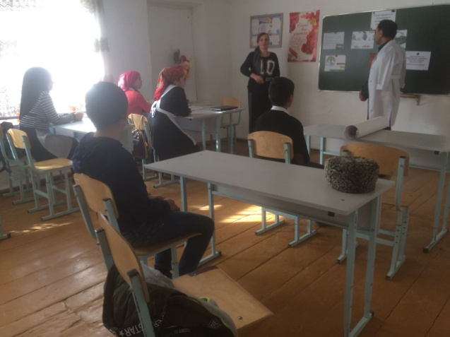Классные часы с участием медицинских работников «Будьте на страже своего здоровья»

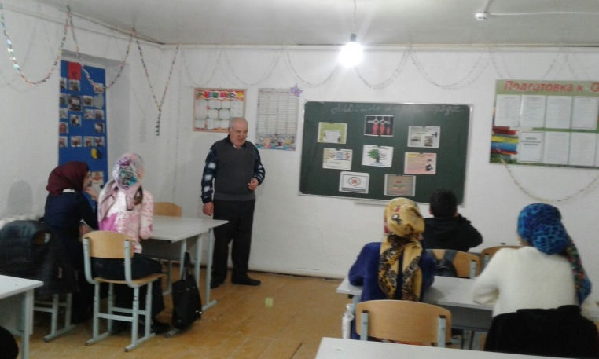

Родительское собрание:

«Взаимодействие семьи, школы и социума в процессе профилактики наркомании и СПИДа среди детей и подростков».

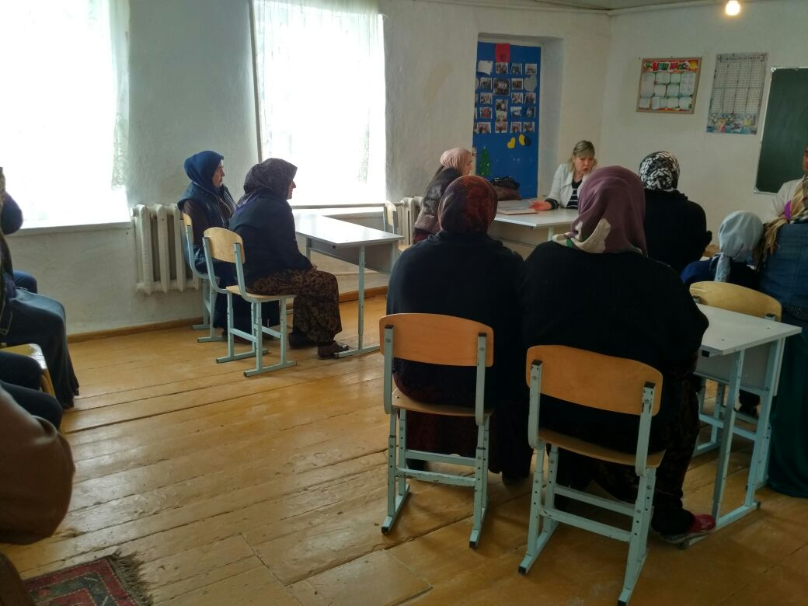

Спортивные соревнования «Здоровье – это здорово»

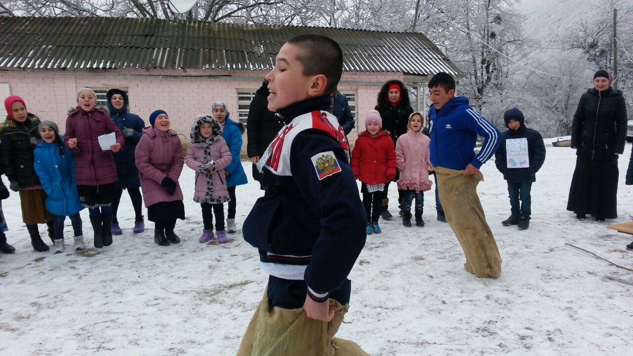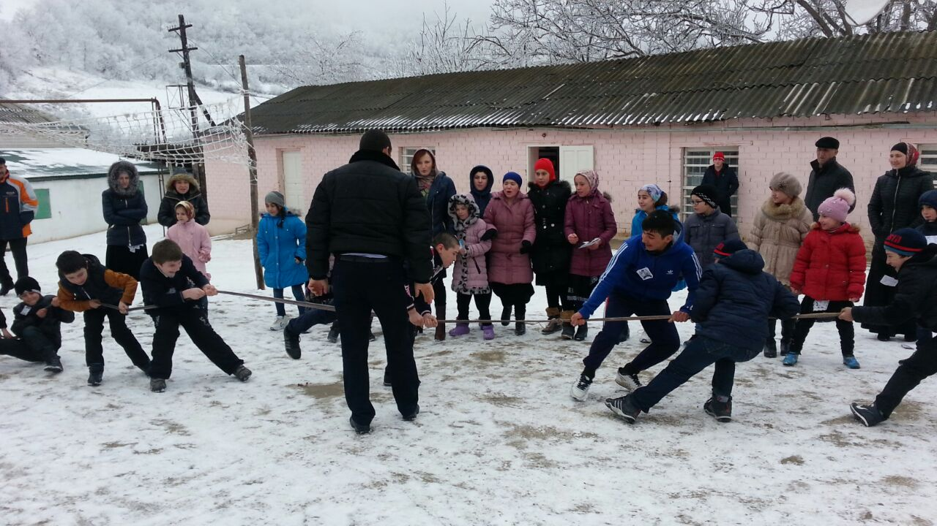

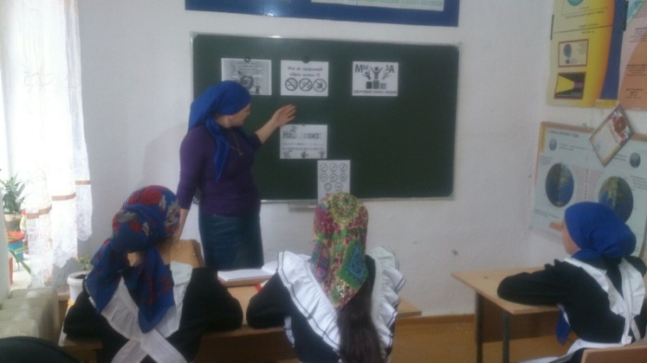 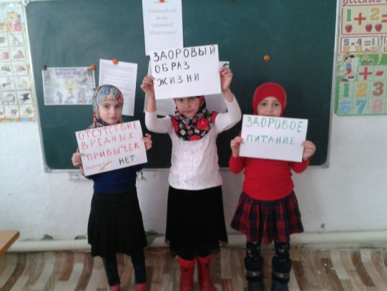

Распространение  листовок «Спид – смертельная угроза человечеству»

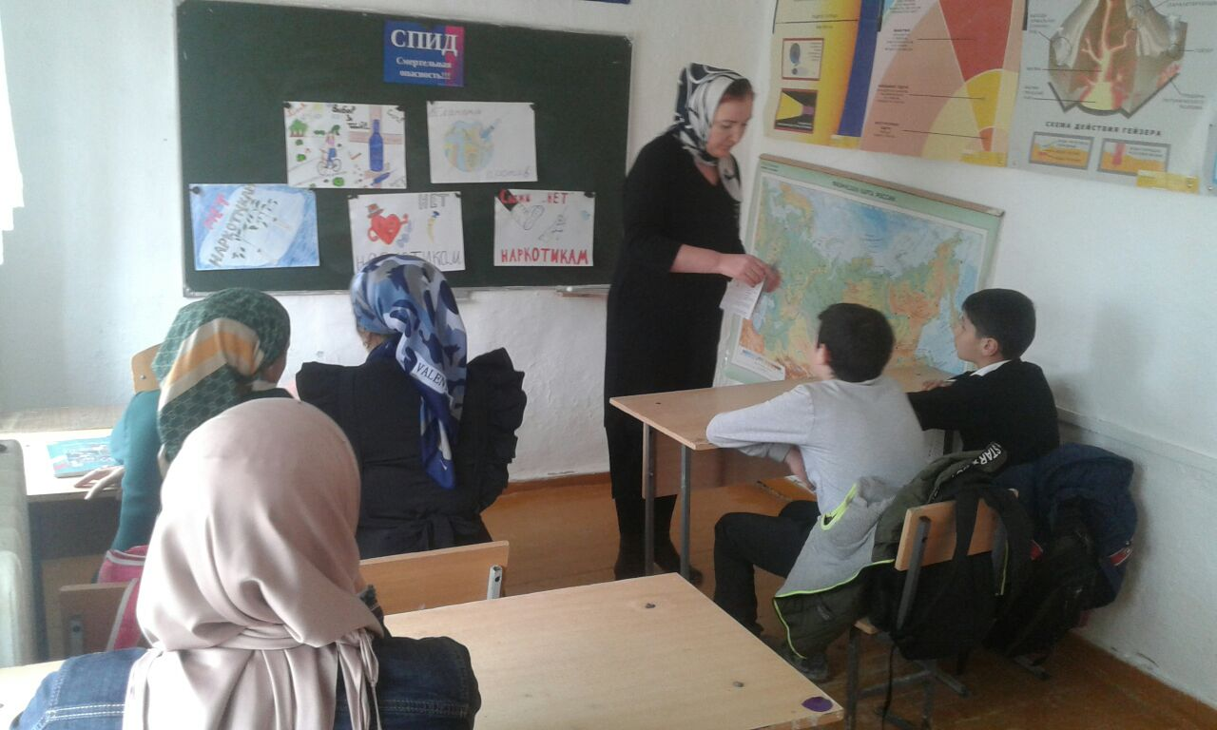

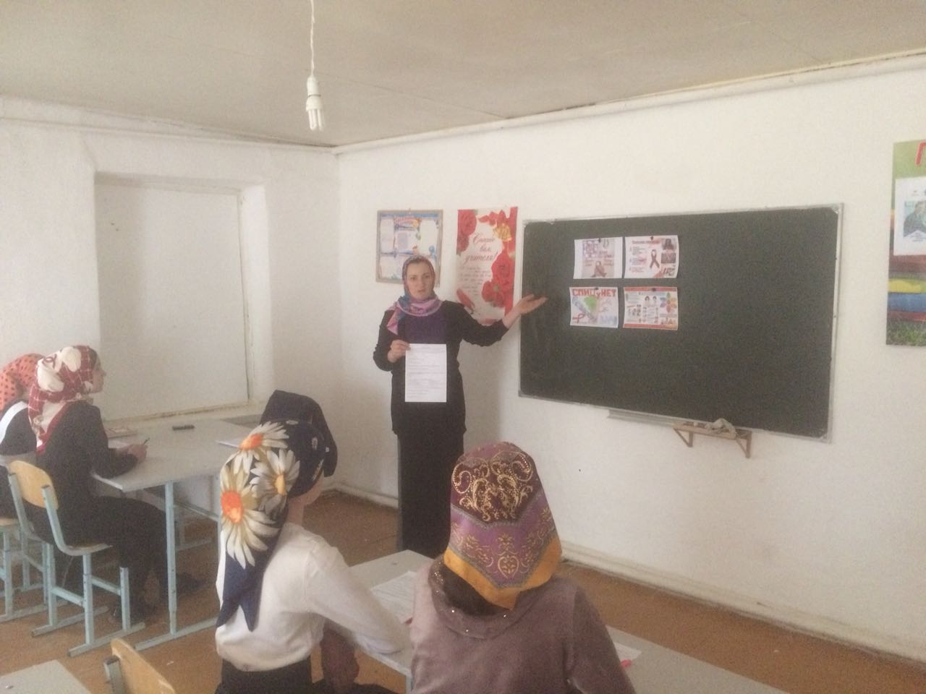Проведение уроков- тренингов  «Профилактика ВИЧ и формирование толерантности к ВИЧ-инфицированным у подростков и молодежи»

Анкетирование для оценки уровня отношений учащихся к проблемам ВИЧ-инфицированным

